工作排程設定參考
工作排程編輯畫面裡的每一個設定，逐頁列出 — 基本資訊、打卡規則與安全與位置 — 說明每一項的作用和什麼時候該改。
2026-09-02 · https://offision.com/help/zh-hant/attendance/working-schedule-settings-reference/
工作排程編輯畫面左側有三頁設定 — 基本資訊、打卡規則、安全與位置 — 已儲存的排程還多一頁稽核用的 資訊。本頁按畫面順序列出每一個設定；各篇操作文章一律連回這裡，而不重複內容。
Where in Offision: admin app → attendance/working-schedule (工作排程)

基本資訊
設定 | 作用 | 什麼時候改
名稱 | 排程在各處顯示的名字 — 清單、報表篩選、應用程式。必須唯一。 | 以團隊命名，不要以時段命名：時段在工作時間上，而且可能會變。
工作時間 | 這個排程讀取應到應退時間、工作日和假期的營業時間定義。 | 團隊時段相同時，讓多個排程指向同一個工作時間；只有時段不同的團隊才給它自己的。
排班人員 | 依這個排程打卡的人 — 個別使用者及／或整個用戶群組。 | 優先用群組：之後成員異動會替你維護排程。
督導人員 | 可以在使用者應用程式檢視及匯出此排程結果的使用者及／或群組。他們無法修改記錄。 | 填上需要數字但不該有後台權限的團隊主管 — 見督導人員一文。
組織單位 | 把排程限定在一個單位。只在啟用組織單位時顯示。 | 只在多單位的機構才用。

打卡規則
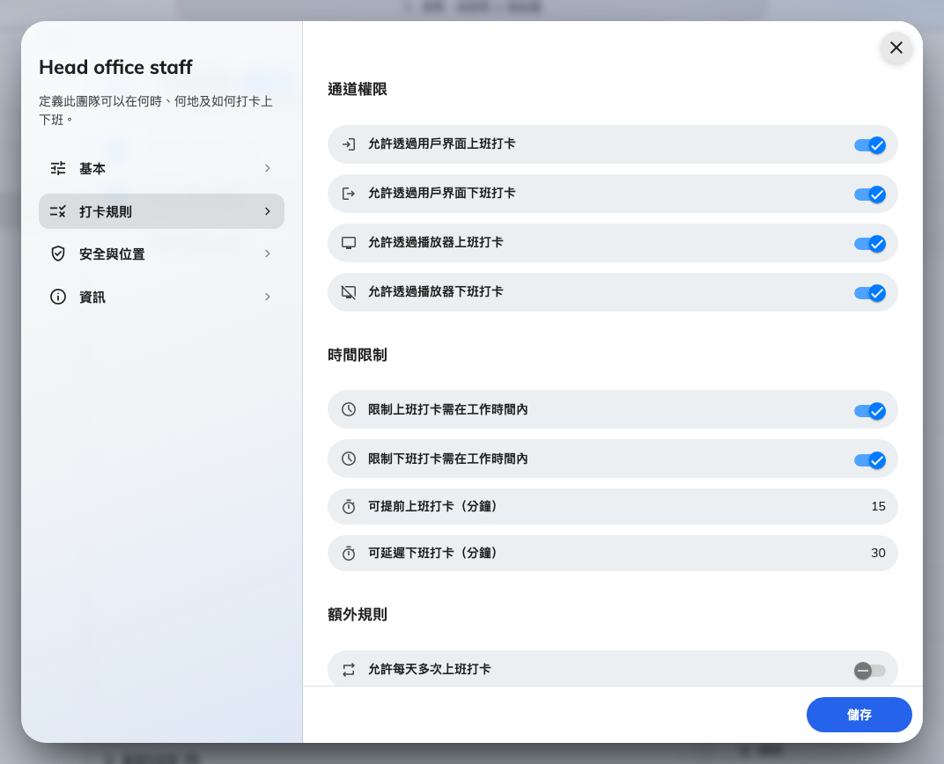
打卡規則：通道權限的四個開關、時間限制的一對設定和它們的分鐘容差，以及額外規則。

通道權限
設定 | 作用 | 什麼時候改
允許透過用戶界面上班打卡 | 應用程式的上班打卡按鈕對此排程的排班人員生效。關閉後，應用程式根本不提供。 | 必須親自在門口自助機打卡的團隊關閉。
允許透過用戶界面下班打卡 | 同上，下班打卡。 | 即使上班只限自助機，通常也保持開啟，讓晚走的人不用再找自助機。
允許透過播放器上班打卡 | 自助機（電子看板或面板）接受此排程的上班打卡。 | 凡部署了考勤小工具的地方都開啟。
允許透過播放器下班打卡 | 同上，下班打卡。 | 同上。

四個全關表示排程上沒有人能打卡 — 編輯畫面不會阻止你。

時間限制
設定 | 作用 | 什麼時候改
限制上班打卡需在工作時間內 | 工作時間以外的上班打卡會以超出工作時間拒絕。 | 上班時間確實彈性的團隊關閉；無論開關，報表照樣標記遲到。
限制下班打卡需在工作時間內 | 同上，下班打卡。 | 通常與上面那項成對使用。
可提前上班打卡（分鐘） | 啟用限制時，工作時間開始之前多久內的上班打卡仍被接受。 | 至少給 15–30 分鐘 — 人會早到，零分鐘會把他們拒之門外。
可延遲下班打卡（分鐘） | 工作時間結束之後多久內的下班打卡仍被接受。 | 同理，給晚走的人。

兩個分鐘欄位只在對應的限制開關開啟時才有意義；不啟用限制，任何時間都被接受。

額外規則
設定 | 作用 | 什麼時候改
允許每天多次上班打卡 | 關閉時，同一天第二次上班打卡會以您今天已經上班打卡拒絕。開啟時，每次打卡都被記錄。 | 分段班次或往返多個地點的人開啟；關閉則保持每天乾淨的一進一出。
遲到需填寫備註 | 遲到的上班打卡在本人輸入原因之前無法確認；原因記在記錄的 備註 上。 | 遲到需要留下書面紀錄的地方開啟；無論開關，報表照樣顯示遲到。
早退需填寫備註 | 同上，在工作時間結束前下班打卡時。 | 同上。

安全與位置
打卡必須附上的證明。GPS、IP 與自拍照一文有逐步說明；這裡的列項只為求完整。
設定 | 作用 | 什麼時候改
用戶界面需進行 IP 驗證 | 應用程式的打卡必須來自 允許的 IP 範圍 之一（IP 或 CIDR，可加說明），否則被拒絕。 | 要把打卡釘在公司網路上時開啟。清單為空時什麼都不拒絕。
用戶界面需提供定位資訊 | 應用程式的打卡必須附上落在 允許的地理圍欄 之一內的 GPS 位置 — 每個圍欄是地圖上一個有名字的圓，半徑（公尺） 從 10 到 10,000，預設 100。 | 要求人在現場時開啟。每個確實有人上班的地點一個圍欄；半徑保持寬鬆。
用戶界面打卡進需自拍 | 應用程式的上班打卡暫停等待一張照片，存在記錄上。 | 問題是「拿著手機的是誰」時開啟。自拍照按 自拍照隱私 的保留期限自動刪除。
用戶界面打卡出需自拍 | 同上，下班打卡。 | 同上。
自助機打卡進需自拍 | 改由自助機拍照。 | 自助機的身份識別（二維碼、卡片、PIN）本身不足以作證時開啟。
自助機打卡出需自拍 | 同上，下班打卡。 | 同上。

通知規則
設定 | 作用 | 什麼時候改
出勤時發送推播通知 | 每次打卡被接受後，本人收到一則附時間的推播確認。 | 只有在確認訊息擾人多於安心時才關閉。
出勤時發送電子郵件 | 同樣的確認，改以電子郵件發送。 | 打卡常有爭議、大家想要憑據的地方開啟。

這個編輯畫面管不到的事
時間本身 — 工作日、開始與結束、假期 — 在 工作時間 頁，不在這裡。自拍照的保留期限在 自拍照隱私。而考勤本身存不存在，取決於模組總覽頁上的 啟用功能 開關 — 模組關閉時儲存的排程什麼都不做，直到它被啟用。
Where in Offision: admin app → attendance/working-hour (工作時間)

